Санкт-Петербургский Национальный Исследовательский
Университет ИТМО
Факультет программной инженерии и компьютерной техники

Лабораторная работа №4
По «Основы Профессиональной Деятельности»
Вариант 14313

Выполнил:
Студент группы P3106
Рубцов Арсений Дмитриевич
Проверил:
Вербовой Александр Александрович

Санкт – Петербург 2024
Оглавление
Текст задания 3
Описание программы 6
Область представления 6
Расположение данных в памяти 6
ОДЗ 7
Таблица трассировки 8
Вывод 10

Текст задания
По выданному преподавателем варианту восстановить текст заданного варианта программы и подпрограммы (программного комплекса), определить предназначение и составить его описание, определить область представления и область допустимых значений исходных данных и результата, выполнить трассировку программного комплекса.
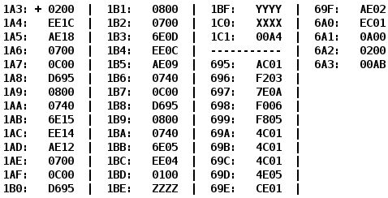

Адрес | Код команды | Мненомика | Комментарии | Описание программы
1A3 | 0200 | CLA | Очистка аккумулятора | —
1A4 | EE1C | ST IP + 28 | Прямая относительная;  загрузка AC в ячейку | Обнуляем ячейку ячейку для накопления результата
1A5 | AE18 | LD IP + 24 | Прямая относительная;  MEM(1BE) → AC | Загружаем операнд из ячейки 1BE (Z) в AC
1A6 | 0700 | INC | AC + 1
1A7 | 0C00 | PUSH | AC → 7FF(стек) | Вызываем подпрограмму и в качестве
1A8 | D695 | CALL 0x695 | Вызываем подпрограмму по адресу 0x695  (1A9 → SP(7FE)) | параметра передаем Z + 1
1A9 | 0800 | POP | (SP) + → AC | Записываем результат подпрограммы F(Z + 1) - 1 в AC
1AA | 0740 | DEC | AC — 1 → AC
1AB | 6E15 | SUB IP + 0x15 | Прямая относительная;  AC — result → AC | Помещаем F(Z + 1) - 1 в ячейку для накопления результата
1AC | EE14 | ST IP + 0x14 | Прямая относительная;  AC → result
1AD | AE12 | LD IP + 0x12 | Прямая относительная;  MEM(1C0) → AC | Загружаем операнд из ячейки 1C0 (X) в аккумулятор
1AE | 0700 | INC | AC + 1 → AC
1AF | 0C00 | PUSH | AC → 7FF (стек) | Вызываем подпрограмму и в качестве
1B0 | D695 | CALL 0x695 | Вызываем подпрограмму по адресу 0x695  (1B1 → SP(7FE)) | параметра передаем (X + 1)
1B1 | 0800 | POP | (SP) + → AC | Записываем результат подпрограммы F(X + 1) + 1 в AC
1B2 | 0700 | INC | AC + 1 → AC
1B3 | 6E0D | SUB 0xD | Прямая относительная;  AC — result → AC | Вычисляем  F(X+1) + 1 - (F(Z + 1) - 1)
1B4 | EE0C | ST IP + 0xC | Прямая относительная;  AC → result | и помещаем в ячейку для накопления результата
1B5 | AE09 | LD IP + 0x9 | Прямая относительная;  MEM(1BF) → AC | Загружаем операнд из ячейки 1BF (Y) в аккумулятор
1B6 | 0740 | DEC | AC — 1 → AC
1B7 | 0C00 | PUSH | AC → 7FF (стек) | Вызываем подпрограмму и в качестве
1B8 | D695 | CALL 0x695 | Вызываем подпрограмму по адресу 0x695  (1B9 → SP) | параметра передаем (Y - 1)
1B9 | 0800 | POP | (SP) + → AC | Записываем результат подпрограммы F(Y - 1) - 1 в AC
1BA | 0740 | DEC | AC — 1 → AC
1BB | 6E05 | SUB IP + 0x5 | Прямая относительная;  AC — result → AC | Вычисляем  F(Y-1) - 1 - (F(X + 1) + 1 - (F(Z + 1) - 1))
1BC | EE04 | ST IP + 0x4 | Прямая относительная;  AC → result | И помещаем в ячейку для накопления результата
1BD | 0100 | HLT | Останов | —
1BE | ZZZZ | Z | Значение Z | —
1BF | YYYY | Y | Значение Y | —
1C0 | XXXX | X | Значение X | —
1C1 | 00A4 | R | Результат | —

Подпрограмма:
Адрес | Код команды | Мненомика | Комментарии | Описание программы
695 | AC01 | LD SP + 0x1 | SP(7FF) → AC | —
696 | F203 | BMI IP + 0x3 | IF N == 1 THEN IP + 3 | Если переданный аргумент в AC < 0, то переходим на ячейку 69A
697 | 7E0A | CMP IP + 0xA | Установка флагов по результату AC - A
698 | F006 | BEQ IP + 0x6 | IF Z == 1 THEN IP + 0x6 | Если AC ≤ A, то переход на 69F
699 | F805 | BLT IP + 0x5 | IF N⊕V == 1 THEN IP + 0x5
69A | 4C01 | ADD SP + 0x1 | Косвенная относительная, со смещением SP;  AC + SP(7FF) → AC
69B | 4C01 | ADD SP + 0x1 | Косвенная относительная, со смещением SP;  AC + SP(7FF) → AC | Сложение числа с самим собой трижды
69C | 4C01 | ADD SP + 0x1 | Косвенная относительная, со смещением SP;  AC + SP(7FF) → AC
69D | 4E05 | ADD IP + 0x5 | Прямая относительная;  AC + B → AC | Складываем полученное число с константой B
69E | CE01 | JUMP IP + 0x1 | JUMP (6A0) | Переход на 6A0
69F | AE02 | LD IP + 0x2 | Прямая относительная;  A → AC | Загрузка A (В случае AC ≤ B)
6A0 | EC01 | ST SP+ 0x1 | Косвенная относительная, со смещением SP;  AC → SP(7FF) | Значение AC в стек
6A1 | 0A00 | RET | Возврат
6A2 | 0200 | A | Константа | A = 512
6A3 | 00AB | B | Константа | B = 171

Описание программы
Назначение программы: нахождение значения функции:

График функции:
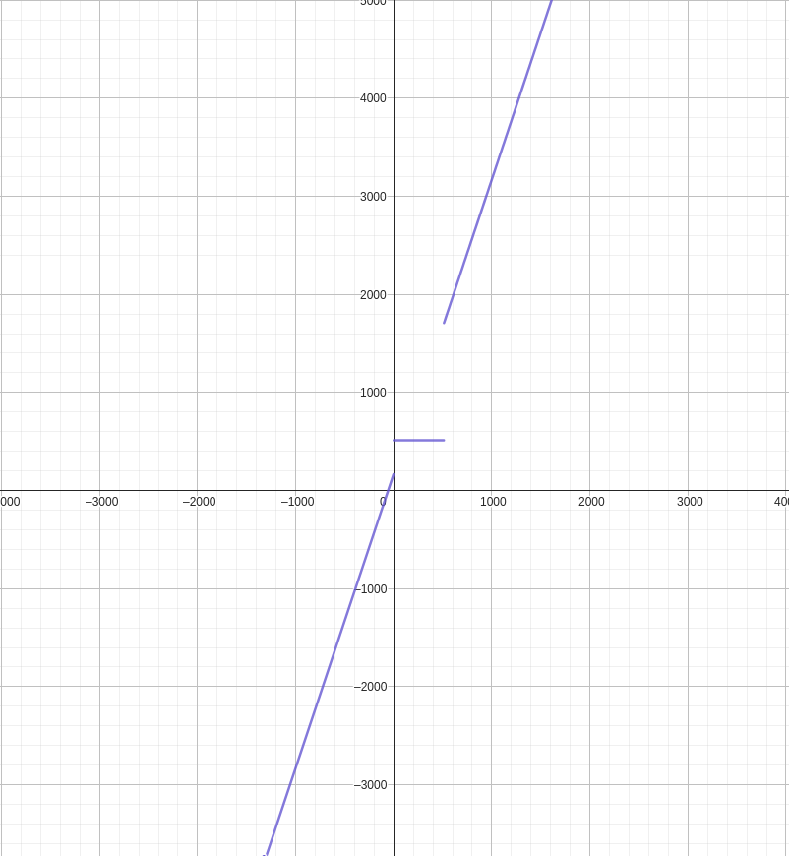

Область представления
- X, Y, Z, R, A, B — целые знаковые шестнадцатиразрядные числа.

Расположение данных в памяти
Адрес первой выполняемой инструкции — 1A3, адрес последней - 1BD
Основная программа располагается в ячейках: 1A3 — 1C1.
- 1A3 — 1BD — инструкции
- 1BE — 1C0 — исходные данные (X - 1C0, Y - 1BF, Z - 1BE)
- 1C1 — результат (R)
Подпрограмма расположена в ячейках: 695 — 6A3:
- 695 — 6A1 — инструкции
- 6A2, 6A3 — константы (A, B)

ОДЗ
(const) A = 512
(const) B = 171
Для результата программы R:

Для определения ОДЗ функции, проанализируем данную функцию. При значении аргумента в промежутке [0, 512] , функция вернет значение 512. При использовании любого значения из этого промежутка в функции не возникнет переполнения.
При оставшихся значениях аргумента функция вернет выражение . На промежутках [-2¹⁵; 0) ∪(512; 2¹⁵ - 1) эта функция монотонно возрастает, поэтому рассмотрим минимальное и максимальное значение:

Это означает, что на всем промежутке значений аргумента, результат функции будет находиться на отрезке [-97792; 98815], откуда следует возможное возникновение переполнения, значит требуется ограничить значение операнда таким образом, чтобы в результате значение функции не выходило переполнение.
=> функция не будет иметь переполнения на промежутке: [-10921; 10865]

Данные значения являются максимальными(до возникновения переполнения), но программа вычисляет выражение следующего вида , где

В обоих случаях переполнение возможно, значит для операндов X + 1, Y - 1, Z + 1 одз следующее:

Таблица трассировки
A = 0x0691
B = 0xF015
X = 0x049B
Y = 0xFD64
Z = 0x0077
Адрес | Знач | IP | CR | AR | DR | SP | BR | AC | NZVC | Адрес | Знач
1A3 | 0200 | 1A4 | 0200 | 1A3 | 0200 | 000 | 01A3 | 0000 | 0100
1A4 | EE1C | 1A5 | EE1C | 1C1 | 0000 | 000 | 001C | 0000 | 0100 | 1C1 | 0000
1A5 | AE18 | 1A6 | AE18 | 1BE | 0077 | 000 | 0018 | 0077 | 0000
1A6 | 0700 | 1A7 | 0700 | 1A6 | 0700 | 000 | 01A6 | 0078 | 0000
1A7 | 0C00 | 1A8 | 0C00 | 7FF | 0078 | 7FF | 01A7 | 0078 | 0000 | 7FF | 0078
1A8 | D695 | 695 | D695 | 7FE | 01A9 | 7FE | D695 | 0078 | 0000 | 7FE | 01A9
695 | AC01 | 696 | AC01 | 7FF | 0078 | 07FE | 0001 | 0078 | 0000
696 | F203 | 697 | F203 | 696 | F203 | 7FE | 0696 | 0078 | 0000
697 | 7E0A | 698 | 7E0A | 6A2 | 0691 | 7FE | 000A | 0078 | 1000
698 | F006 | 699 | F006 | 698 | F006 | 7FE | 0698 | 0078 | 1000
699 | F805 | 69F | F805 | 699 | F805 | 7FE | 0005 | 0078 | 1000
69F | AE02 | 6A0 | AE02 | 6A2 | 0691 | 7FE | 0002 | 0691 | 0000
6A0 | EC01 | 6A1 | EC01 | 7FF | 0691 | 7FE | 0001 | 0691 | 0000 | 7FF | 0691
6A1 | 0A00 | 1A9 | 0A00 | 7FE | 01A9 | 7FF | 06A1 | 0691 | 0000
1A9 | 0800 | 1AA | 0800 | 7FF | 0691 | 000 | 01A9 | 0691 | 0000
1AA | 0740 | 1AB | 0740 | 1AA | 0740 | 000 | 01AA | 0690 | 0001
1AB | 6E15 | 1AC | 6E15 | 1C1 | 0000 | 000 | 0015 | 0690 | 0001
1AC | EE14 | 1AD | EE14 | 1C1 | 0690 | 000 | 0014 | 0690 | 0001 | 1C1 | 0690
1AD | AE12 | 1AE | AE12 | 1C0 | 049B | 000 | 0012 | 049B | 0001
1AE | 0700 | 1AF | 0700 | 1AE | 0700 | 000 | 01AE | 049C | 0000
1AF | 0C00 | 1B0 | 7FF | 049C | 01AF | 7FF | 049C | 0000 | 0000 | 7FF | 049C
1B0 | D695 | 695 | D695 | 7FE | 01B1 | 7FE | D695 | 049C | 0000 | 7FE | 01B1
695 | AC01 | 696 | AC01 | 7FF | 049C | 7FE | 0001 | 049C | 0000
696 | F203 | 697 | F203 | 696 | F203 | 7FE | 0696 | 049C | 0000
697 | 7E0A | 698 | 7E0A | 6A2 | 0691 | 7FE | 000A | 049C | 1000
698 | F006 | 699 | F006 | 698 | F006 | 7FE | 0698 | 049C | 1000
699 | F805 | 69F | F805 | 699 | F805 | 7FE | 0005 | 049C | 1000
69F | AE02 | 6A0 | AE02 | 6A2 | 0691 | 7FE | 0002 | 0691 | 0000
6A0 | EC01 | 6A1 | EC01 | 7FF | 0691 | 7FE | 0001 | 0691 | 0000 | 7FF | 0691
6A1 | 0A00 | 1B1 | 0A00 | 7FE | 01B1 | 7FF | 06A1 | 0691 | 0000
1B1 | 0800 | 1B2 | 0800 | 7FF | 0691 | 000 | 01B1 | 0691 | 0000
1B2 | 0700 | 1B3 | 0700 | 1B2 | 0700 | 000 | 01B2 | 0692 | 0000
1B3 | 6E0D | 1B4 | 6E0D | 1C1 | 0690 | 000 | 000D | 0002 | 0001
1B4 | EE0C | 1B5 | EE0C | 1C1 | 0002 | 000 | 000C | 0002 | 0001 | 1C1 | 0002
1B5 | AE09 | 1B6 | AE09 | 1BF | FD64 | 000 | 0009 | FD64 | 1001
1B6 | 0740 | 1B7 | 0740 | 1B6 | 0740 | 000 | 01B6 | FD63 | 1001
1B7 | 0C00 | 1B8 | 0C00 | 7FF | FD63 | 7FF | 01B7 | FD63 | 1001 | 7FF | FD63
1B8 | D695 | 695 | D695 | 7FE | 01B9 | 7FE | D695 | FD63 | 1001 | 7FE | 01B9
695 | AC01 | 696 | AC01 | 7FF | FD63 | 7FE | 0001 | FD63 | 1001
696 | F203 | 69A | F203 | 696 | F203 | 7FE | 0003 | FD63 | 1001
69A | 4C01 | 69B | 4C01 | 7FF | FD63 | 7FE | 0001 | FAC6 | 1001
69B | 4C01 | 69C | 4C01 | 7FF | FD63 | 7FE | 0001 | F829 | 1001
69C | 4C01 | 69D | 4C01 | 7FF | FD63 | 7FE | 0001 | F58C | 1001
69D | 4E05 | 69E | 4E05 | 6A3 | F015 | 7FE | 0005 | E5A1 | 1001
69E | CE01 | 6A0 | CE01 | 69E | 06A0 | 7FE | 0001 | E5A1 | 1001
6A0 | EC01 | 6A1 | EC01 | 7FF | E5A1 | 7FE | 0001 | E5A1 | 1001 | 7FF | E5A1
6A1 | 0A00 | 1B9 | 0A00 | 7FE | 01B9 | 7FF | 06A1 | E5A1 | 1001
1B9 | 0800 | 1BA | 0800 | 7FF | E5A1 | 000 | 01B9 | E5A1 | 1001
1BA | 0740 | 1BB | 0740 | 1BA | 0740 | 000 | 01BA | E5A0 | 1001
1BB | 6E05 | 1BC | 6E05 | 1C1 | 0002 | 000 | 0005 | E59E | 1001
1BC | EE04 | 1BD | EE04 | 1C1 | E59E | 000 | 0004 | E59E | 1001 | 1C1 | E59E
1BD | 0100 | 1BE | 0100 | 1BD | 0100 | 000 | 01BD | E59E | 1001

Вывод
Во время выполнения лабораторной работы я узнал как работает стек в БЭВМ, научился вызывать подпрограммы, а так же изучил команды PUSH и POP..

